3.3- Autenticación básica

CREAMOS LOS USUARIOS

Dentro de la carpeta donde tengamos nuestra web (o en un lugar que consideremos oportuno), creamos el archivo .htpasswd (touch .htpasswd).

Para crear un usuario en ese archivo: sudo htpasswd rutadelarchivo/.htpasswd nombredeusuario

SELECCIONAMOS EL DIRECTORIO PARA AUTENTICAR
Seguidamente, asignamos a un directorio concreto la lista de usuarios que hemos creado.

Entramos en el archivo /etc/apache2/apache2.conf

Añadimos/Modificamos para que quede de la siguiente forma:

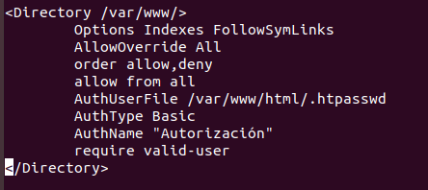

Options Indexes FollowSymplinks: Indexes se encarga de que si no hay una página index muestre los archivos de la carpeta, FollowSymlinks se encarga de que siga los enlaces simbólicos.
AllowOverride indica si el archivo htaccess puede mandar sobre la configuración.
Order indica en que orden se toman las directivas: primero las de allow y después las de deny.
AuthUserFile es el archivo de usuarios autorizados.
AuthType es el tipo de autenticación: Básico es usuario y contraseña.
AuthName indica el nombre que aparecerá a la hora de pedir autenticación.
Require valid-user indica que el usuario sea válido.

